Matériel à disposition
- Une carte Arduino UNO (et son câble USB),
- Un potentiomètre 10K ohms,
- Une plaque d'essai et des fils pour câbler le montage.

Généralité du CAN
- Que signifie CAN ?

- Qu'est ce qu'un CAN unipolaire ?

- Qu'est ce qu'un CAN bipolaire ?

CAN
On souhaite mesurer à l’aide d’un CAN, la tension d'un potentiomètre de 10 kΩ pour une tension de 5V
On échantillonne à 10kHz, cette tension à l’aide d’un CAN 10 bits de tension pleine échelle [0 ; 5V].
- A l'aide de page des Rappels, calculer le quantum

- A l'aide de la page des Rappels, calculer la période d'échantillonnage

- Câbler la carte arduino et le potentiomètre selon le schéma suivant :
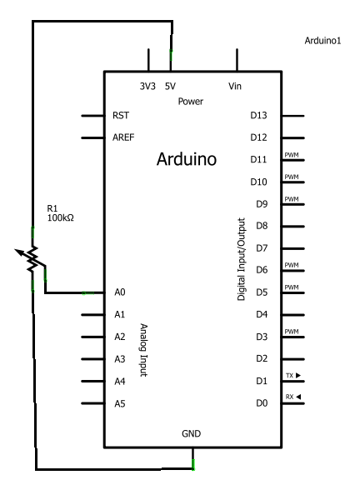
- Compléter le programme arduino avec les valeurs pour bitconv, Vref, fe et q

Rappels
relation période/fréquence :
- T : la période (s)
- f : la fréquence (Hz)

calcul du quantum :
- q : Quantum du convertisseur (V)
- V_{ref} : Tension de référence du CAN (V)
- n : Nombre de bit du convertisseur

tension de sortie du CAN :
- U : Tension d’entrée à convertir (V)
- q : Quantum du convertisseur (V)
- N : Nombre décimal de sortie

Nombre de mesure :
$$mesures=\frac{fe }{f}$$
- fe : l'échantillonnage (Hz)
- f : la fréquence du signal (Hz
- mesures : Le nombres d'échantillonnages effectué

Période d'échantillonnage :
$$Te=\frac{1 }{fe}$$
- Te : la période d'échantillonnage (s)
- f : la fréquence d'échantillonnage (Hz)

